


Univerzitet u Novom Sadu
Tehnički fakultet ’’Mihajlo Pupin’’
Zrenjanin

Primena batch fajlova
Predmet: Operativni sistemi

Profesor: Prof. dr Ljubica Kazi Student: Martin Zvara
Asistent: MSc Vuk Amižić Broj indeksa: SI 11/22

Zrenjanin, 2026
Sadržaj
1. Teorijski deo 4
1.1. Teorijske osnove 4
1.1.1. Pojam batch fajla 4
1.1.2. Uloga komandnog interpretera 4
1.1.3. Osnovne karakteristike batch fajlova 5
1.1.4. Prednosti i nedostaci batch skriptovanja 5
1.2. Tehnološke osnove 6
1.2.1. Windows Command Prompt okruženje 6
1.2.2. Sintaksa batch fajlova 6
1.2.3. Promenljive i parametri 7
1.2.4. Petlje i kontrola toka 7
1.2.5. Administracija sistema pomoću batch fajlova 7
1.3. Komparativna analiza postojećih rešenja 8
1.3.1. PowerShell skripte 8
1.3.2. Bash skripte 8
1.3.3. Upoređenje rešenja 8
1.4. Primeri primene 9
1.4.1. Automatizacija backup-ova 9
1.4.2. Čišćenje privremenih datoteka 9
1.4.3. Administracija korisničkog okruženja 9
1.4.4. Automatizacija zadataka u poslovnim sistemima 9
2. Praktični deo 10
2.1. Namena softvera i korisničko uputstvo 10
2.2. Kratak opis primenjenih alata i tehnologija u implementaciji rešenja 13
2.3. Opis implementacije 14
2.3.1. Launcher aplikacija (launcher.c) — opšti tok izvršavanja 14
2.3.2. Jednostruko spregnuta lista .bat fajlova 14
2.3.3. Skeniranje foldera i dinamičko punjenje menija 15
2.3.4. Obrada korisničkog unosa i pokretanje izabrane skripte 16
2.3.5. Rad sa log datotekom (upis i čitanje istorije izvršavanja) 17
2.3.6. Skripta za pokretanje programa (pokreni_programe.bat) 18
2.3.7. Skripta za čišćenje temp fajlova (ocisti_temp_v2.bat) 18
3. Zaključak 19
4. Literatura 20

1. Teorijski deo

1.1. Teorijske osnove

1.1.1. Pojam batch fajla
Definicija batch fajla
Batch fajl (engl. batch file) predstavlja tekstualnu datoteku koja sadrži niz komandi namenjenih izvršavanju od strane komandnog interpretera operativnog sistema, bez potrebe za interaktivnim unosom korisnika tokom samog izvršavanja [1]. Termin „batch” (grupa, serija) potiče još iz ranih dana računarstva, kada su se poslovi obrađivali u grupama (tzv. batch processing) — korisnik bi pripremio niz instrukcija unapred, a sistem bi ih izvršio redom, bez ljudske intervencije u međuvremenu. Batch fajl je, u suštini, skripta: sekvenca komandi koje bi korisnik inače kucao ručno u komandnu liniju, ovde zapisana u datoteci tako da se može ponovo pokrenuti proizvoljan broj puta, identično svaki put.
Istorijski razvoj (MS-DOS i Windows)
Koncept batch fajlova vezuje se za operativni sistem MS-DOS, gde je datoteka AUTOEXEC.BAT imala posebnu ulogu — automatski se izvršavala prilikom podizanja sistema i služila je za konfigurisanje okruženja (učitavanje drajvera, podešavanje promenljivih, pokretanje rezidentnih programa) [2]. U tom periodu, batch skriptovanje je bilo gotovo jedini način da se korisnicima bez programerskog znanja omogući automatizacija ponavljajućih zadataka, budući da je DOS bio isključivo komandno orijentisan operativni sistem, bez grafičkog korisničkog interfejsa.
Sa pojavom Windows-a, MS-DOS komandni interpreter (COMMAND.COM) i batch mehanizam su nasleđeni radi obezbeđivanja kompatibilnosti unazad. Kasnije, sa Windows NT linijom operativnih sistema, uveden je moćniji interpreter CMD.EXE, koji je proširio skup komandi i mogućnosti batch skriptovanja, zadržavajući pritom sintaksnu kompatibilnost sa starijim .bat fajlovima [3]. Ova dugotrajna kompatibilnost je razlog zašto se batch skripte i danas, decenijama kasnije, koriste na modernim verzijama Windows-a — kod napisan za DOS 80-ih godina u velikoj meri i dalje radi na Windows 11 sistemima [4].

1.1.2. Uloga komandnog interpretera
CMD.exe
CMD.exe je komandni interpreter (shell) korišćen na svim modernim Windows operativnim sistemima. On predstavlja posrednika između korisnika (ili skripte) i jezgra operativnog sistema — prima tekstualne komande, tumači njihovu sintaksu i prosleđuje odgovarajuće sistemske pozive, ili pokreće spoljne izvršne programe [5]. Za razliku od grafičkog interfejsa, gde se akcije pokreću klikom na ikone i dugmad, CMD.exe funkcioniše isključivo na osnovu tekstualnog unosa, što ga čini pogodnim za automatizaciju — svaka akcija koja se može ručno otkucati može se, u principu, zapisati i u fajl koji će je ponoviti.
Proces izvršavanja batch skripti
Kada se batch fajl pokrene, CMD.exe ga čita liniju po liniju i svaku liniju tretira kao da je korisnik ručno otkucao tu komandu u interaktivnoj sesiji. Interpreter izvršava komande sekvencijalno, odozgo nadole, uz mogućnost odstupanja od tog redosleda putem kontrolnih struktura poput GOTO, IF i CALL. Svaka komanda po završetku vraća tzv. exit code (dostupan preko %errorlevel%), koji naredne komande u skripti mogu koristiti za odlučivanje o daljem toku izvršavanja [5]. Ovaj mehanizam povratnih kodova je, međutim, poznat po nekonzistentnom ponašanju kod pojedinih komandi (npr. del, rd), što je često izvor grešaka u praktičnim implementacijama.

1.1.3. Osnovne karakteristike batch fajlova
Ekstenzije .bat i .cmd
Batch skripte se prepoznaju po ekstenzijama .bat i .cmd. Ekstenzija .bat potiče iz MS-DOS ere i podržana je od strane oba komandna interpretera (COMMAND.COM i CMD.EXE), dok je .cmd uvedena zajedno sa CMD.EXE na Windows NT platformama [6]. Razlika između njih je suptilna i tiče se uglavnom vrednosti pojedinih internih promenljivih (npr. %errorlevel% u nekim rubnim slučajevima), dok je funkcionalno njihovo ponašanje najvećim delom identično. U praksi, .bat je i dalje dominantna ekstenzija zbog istorijske inercije i šire kompatibilnosti.
Sekvencijalno izvršavanje komandi
Osnovni model izvršavanja batch fajla je linearan i sekvencijalan — komande se čitaju i izvršavaju jedna za drugom, tačno onim redosledom kojim su napisane u datoteci, osim kada se eksplicitno koriste konstrukcije za skok (GOTO) ili poziv potprograma (CALL). Ova jednostavnost je i prednost i ograničenje: olakšava razumevanje toka izvršavanja, ali istovremeno zahteva da se svaka složenija logika (petlje, grananja, potprogrami) simulira kroz labele i skokove, budući da batch jezik ne poseduje savremene strukturne konstrukte poznate iz viših programskih jezika [4].
Automatizacija zadataka
Osnovna svrha batch fajlova je automatizacija — zamena niza ručnih, ponavljajućih koraka jednim pokretanjem skripte. Tipični zadaci koji se automatizuju uključuju kopiranje i brisanje fajlova, pokretanje više programa odjednom, podešavanje sistemskog okruženja, čišćenje privremenih podataka i izvršavanje rutinskih administrativnih zadataka [1].

1.1.4. Prednosti i nedostaci batch skriptovanja
Prednosti:
- Batch interpreter je ugrađen u svaki Windows sistem — ne zahteva instalaciju dodatnog softvera niti runtime okruženja.
- Jednostavna sintaksa, dovoljna za osnovne i srednje složene zadatke automatizacije.
- Mala potrošnja resursa i brzo pokretanje u odnosu na skriptne jezike koji zahtevaju interpreter (npr. Python).
- Direktna kompatibilnost sa starijim sistemima i skriptama pisanim decenijama unazad.
Nedostaci:
- Ograničene mogućnosti rada sa strukturiranim podacima (nema izvornu podršku za objekte, JSON, XML i sl., za razliku od PowerShell-a).
- Nepouzdano rukovanje greškama — pojedine komande ne vraćaju konzistentan %errorlevel%, što otežava pisanje robusnog koda [4].
- Ograničena čitljivost i teže održavanje kod složenijih skripti, usled odsustva modernih konstrukata (funkcija sa povratnim vrednostima, tipova podataka, obrade izuzetaka).
- Slaba prenosivost — batch skripte su specifične za Windows i ne mogu se direktno pokretati na Linux/macOS sistemima, za razliku od Bash skripti koje su, uz manje izmene, prenosive između Unix-like sistema.

1.2. Tehnološke osnove

1.2.1. Windows Command Prompt okruženje
CMD komande (pregled)
CMD.exe podržava širok skup ugrađenih komandi za rad sa fajl sistemom, procesima i sistemskim podešavanjima. Neke od najčešće korišćenih komandi su: dir, cd, copy, move, del, rd/rmdir, md/mkdir, ren, type, find, findstr, tasklist, taskkill, start, attrib, xcopy, robocopy, cls, set, path, ping, ipconfig i systeminfo [5]. Ove komande čine osnovni „alat” iz kog se grade batch skripte — svaka od njih predstavlja jednu operaciju, a njihovim kombinovanjem u nizu (ili uz kontrolne strukture) grade se složeniji automatizovani procesi.
Rad sa direktorijumima i datotekama
Rad sa fajl sistemom je jedna od najčešćih primena batch skripti. Komande poput cd (promena direktorijuma), dir (listanje sadržaja), copy/xcopy/robocopy (kopiranje), del (brisanje fajlova) i rd /s (rekurzivno brisanje foldera) omogućavaju potpunu automatizaciju upravljanja fajlovima bez ručne interakcije korisnika sa Windows Explorer-om [1].

1.2.2. Sintaksa batch fajlova
Osnovne komande koje čine „gramatiku” batch jezika uključuju:
- ECHO — ispisuje tekst na ekran (ili se isključuje komandom @echo off, čime se sprečava prikaz samih komandi tokom izvršavanja).
- PAUSE — zaustavlja izvršavanje skripte i čeka na pritisak tastera, korisno za pregled ispisa pre nego što se prozor zatvori ili skripta nastavi.
- REM — označava komentar; linija koja počinje sa REM se ne izvršava, već služi isključivo za dokumentovanje koda.
- IF — omogućava uslovno grananje na osnovu vrednosti promenljivih, postojanja fajlova (if exist) ili vrednosti %errorlevel%.
- GOTO — omogućava skok na određenu labelu (deo koda označen sa :naziv), čime se simuliraju petlje i grananja koja izvorno ne postoje kao posebne jezičke konstrukcije.
- CALL — poziva drugu batch skriptu ili potprogram (labelu) unutar iste skripte, uz mogućnost povratka na mesto poziva nakon završetka, čime se omogućava modularizacija koda [6].

1.2.3. Promenljive i parametri
SET komanda
Promenljive u batch skriptama definišu se komandom SET, npr. set ime=vrednost. Za razliku od tipiziranih jezika, sve batch promenljive su, u osnovi, tekstualnog tipa — čak i kada se koriste za brojanje (set /a omogućava aritmetičke operacije nad njima). Poseban problem predstavlja opseg vidljivosti promenljivih unutar blokova koda (npr. for petlji) — standardna sintaksa %promenljiva% se ne ažurira ispravno unutar takvih blokova, zbog čega je uveden mehanizam odložene ekspanzije (setlocal enabledelayedexpansion i sintaksa !promenljiva!) [4].
Prosleđivanje argumenata (%1, %2, ...)
Batch skripte mogu primati argumente prilikom pokretanja, pristupačne kroz specijalne promenljive %1, %2, itd. (do %9, uz shift komandu za pristup dodatnim argumentima). Ovaj mehanizam omogućava da se ista skripta ponovo iskoristi sa različitim ulaznim parametrima, bez potrebe za izmenom samog koda — na primer, skripta za brisanje fajlova može primiti putanju foldera kao argument, umesto da bude hardkodovana [3].

1.2.4. Petlje i kontrola toka
FOR petlja
FOR je centralna konstrukcija za iteraciju u batch jeziku i postoji u više varijanti: osnovna for %%X in (skup) do (komanda) za iteraciju kroz listu vrednosti ili fajlova, for /d za iteraciju kroz direktorijume, for /r za rekurzivan obilazak foldera, i for /f za parsiranje teksta (izlaza komandi, sadržaja fajlova) liniju po liniju [5].
IF uslovi
IF komanda omogućava tri osnovna tipa provere: poređenje stringova/brojeva, proveru postojanja fajla ili foldera (if exist) i proveru vrednosti %errorlevel% nakon izvršenja prethodne komande. Kombinovanjem ovih provera grade se uslovna grananja neophodna za robusnije skripte.
LABEL i GOTO
Kako batch jezik nema izvorne petlje poput while ili for u smislu viših jezika (osim iteracije kroz skupove), kontrolne strukture se često simuliraju kombinacijom labela (:labela) i GOTO komande, čime se implementiraju i uslovne petlje i, uz CALL, potprogrami sa mogućnošću povratka [6].

1.2.5. Administracija sistema pomoću batch fajlova
Kopiranje i brisanje datoteka
Automatizacija operacija nad fajlovima (backup, arhiviranje, čišćenje) jedna je od najrasprostranjenijih primena batch skriptovanja u administraciji sistema, korišćenjem komandi copy, xcopy, robocopy, del i rd [1].
Upravljanje procesima
Batch skripte mogu pokretati (start), izlistavati (tasklist) i prinudno završavati (taskkill) procese, što omogućava automatizovano upravljanje aplikacijama — na primer, pokretanje grupe programa pri startovanju sistema ili zatvaranje „zaglavljenih” procesa pre izvršavanja druge operacije.

Automatizacija održavanja sistema
Kombinovanjem prethodno navedenih komandi, batch skripte se koriste za rutinsko održavanje sistema: čišćenje privremenih fajlova i keša, brisanje starih logova, proveru slobodnog prostora na disku, kreiranje redovnih rezervnih kopija i sl. — zadatke koji bi, izvršavani ručno, oduzimali značajno vreme administratoru sistema [4].

1.3. Komparativna analiza postojećih rešenja

1.3.1. PowerShell skripte
PowerShell predstavlja znatno moćniji i noviji shell/skript-jezik razvijen od strane Microsoft-a, zasnovan na .NET okruženju. Za razliku od batch skripti, koje rade isključivo sa tekstualnim tokovima podataka, PowerShell komande (tzv. cmdlet-i) razmenjuju međusobno strukturirane .NET objekte, što omogućava znatno precizniju i pouzdaniju obradu podataka (npr. lakše filtriranje, sortiranje, transformaciju rezultata bez parsiranja teksta). PowerShell takođe poseduje ugrađenu podršku za obradu grešaka putem try/catch blokova, rad sa REST API-jima, JSON/XML formatima i modernim programerskim konstrukcijama (funkcije sa povratnim vrednostima, klase, moduli), čega u batch jeziku nema. Cena ove moći je veća kompleksnost sintakse i sporije pokretanje u odnosu na jednostavne batch skripte za trivijalne zadatke.

1.3.2. Bash skripte
Bash (Bourne Again Shell) je dominantni komandni interpreter na Linux i macOS sistemima i predstavlja svojevrsni ekvivalent batch skriptama u Unix-like svetu. Bash poseduje razvijeniju sintaksu za kontrolu toka (izvorne while, for, until petlje, funkcije sa parametrima i povratnim vrednostima), moćnije mehanizme za obradu teksta (kroz alate poput grep, sed, awk koje poziva) i konzistentnije rukovanje povratnim kodovima ($?) u odnosu na batch. Ključna razlika je i u ekosistemu — Bash skripte su prenosive između različitih Unix-like distribucija uz minimalne izmene, dok su batch skripte vezane isključivo za Windows okruženje [7].

1.3.3. Upoređenje rešenja
Osobina | Batch (.bat/.cmd) | PowerShell | Bash
Operativni sistem | Windows | Windows (i multiplatformski od verzije 7+) | Linux/macOS (i Windows uz WSL)
Tip podataka u razmeni | Tekst | Objekti (.NET) | Tekst
Rukovanje greškama | Nepouzdano (%errorlevel%) | Robustno (try/catch) | Konzistentno ($?, set -e)
Kontrolne strukture | Simulirane (GOTO/labele) | Izvorne (funkcije, petlje) | Izvorne (funkcije, petlje)
Krivulja učenja | Niska | Srednja do visoka | Srednja
Brzina pokretanja | Vrlo brza | Sporija (učitavanje .NET okruženja) | Brza
Tipična primena | Jednostavna automatizacija, kompatibilnost sa legacy sistemima | Napredna sistemska administracija, rad sa API-jima | Sistemska administracija, obrada teksta, DevOps

1.4. Primeri primene

1.4.1. Automatizacija backup-ova
Batch skripte se često koriste za automatizovano kreiranje rezervnih kopija — kombinacijom komandi xcopy/robocopy, dinamičkih promenljivih za datum (%date%) i Windows Task Scheduler-a za periodično pokretanje, moguće je bez ljudske intervencije redovno kopirati važne fajlove i foldere na sigurnu lokaciju [1].

1.4.2. Čišćenje privremenih datoteka
Jedna od najčešćih praktičnih primena jeste čišćenje TEMP foldera, keš memorije pregledača i drugih privremenih podataka koje operativni sistem i aplikacije akumuliraju tokom rada. Ovakve skripte tipično prolaze kroz fajlove i foldere jedan po jedan, pokušavaju brisanje, i beleže uspešnost operacije — pri čemu je, kako je pokazano u praktičnom delu ovog rada, neophodno voditi računa o pouzdanosti provere uspešnosti brisanja (if exist umesto oslanjanja na %errorlevel%), budući da zaključani fajlovi u upotrebi ne postavljaju uvek očekivan povratni kod [4].

1.4.3. Administracija korisničkog okruženja
Batch skripte se koriste i za podešavanje korisničkog radnog okruženja — pokretanje grupe programa koje korisnik svakodnevno koristi, podešavanje promenljivih okruženja, mapiranje mrežnih diskova, ili prilagođavanje sistemskih podešavanja pri prijavljivanju korisnika na sistem [3].

1.4.4. Automatizacija zadataka u poslovnim sistemima
U poslovnim IT okruženjima, batch skripte se i dalje koriste za zadatke poput automatizovanog pokretanja i gašenja servisa, obrade i prenosa fajlova između sistema, pokretanja periodičnih izveštaja i integracije sa starijim (legacy) sistemima koji ne podržavaju modernije alate za automatizaciju. Empirijska istraživanja upotrebe komandne linije pokazuju da, uprkos pojavi moćnijih alternativa poput PowerShell-a, jednostavni skript-jezici poput batch-a i dalje zauzimaju značajno mesto u svakodnevnoj praksi administratora sistema, upravo zbog svoje jednostavnosti i univerzalne dostupnosti na Windows platformama [7].

2. Praktični deo

2.1. Namena softvera i korisničko uputstvo
Praktični deo ovog seminarskog rada čini alat za automatizaciju rutinskih zadataka na operativnom sistemu Windows, sastavljen od konzolne launcher aplikacije napisane u programskom jeziku C i proizvoljnog broja batch (.bat) skripti koje se nalaze u istom folderu kao i launcher. Launcher pri pokretanju skenira folder, sve pronađene .bat fajlove učitava u jednostruko spregnutu listu i na osnovu te liste dinamički gradi meni, tako da dodavanje ili uklanjanje batch skripte iz foldera menja i sadržaj menija bez potrebe za izmenom ili ponovnim kompajliranjem launcher.c koda. Uz to, launcher vodi i log (istoriju) svih pokretanja skripti u tekstualnoj datoteci.
Osnovna namena softvera je da korisniku pruži jednostavan, centralizovan način da pokreće administrativne batch skripte sa svog računara i da prati istoriju njihovog izvršavanja, bez potrebe da ručno pokreće pojedinačne skripte iz komandne linije ili da sam vodi evidenciju o tome šta je i kada pokrenuto. Dve konkretne skripte koje se u ovom radu isporučuju uz launcher su:
- Pokretanje grupe programa koje korisnik svakodnevno koristi (npr. Notepad, kalkulator, veb-pregledač, GitHub Desktop) jednim klikom/pritiskom na taster, umesto da se svaki program pokreće pojedinačno.
- Čišćenje privremenih (temp) fajlova i keša sistema, čime se oslobađa prostor na disku i uklanjaju nepotrebni ostaci rada operativnog sistema i aplikacija, uz obaveštenje korisniku o tome koliko je fajlova/foldera uspešno obrisano, a koliko je preskočeno jer su bili zaključani (u upotrebi od strane nekog procesa u trenutku pokretanja skripte).
Softver je namenjen prosečnom korisniku Windows operativnog sistema koji želi da ubrza svoje svakodnevne rutine, ali nema (ili ne želi da koristi) napredno tehničko znanje potrebno za ručno pokretanje skripti iz komandne linije.
Korisničko uputstvo:
- Launcher.exe (nastao kompajliranjem launcher.c) potrebno je smestiti u folder koji sadrži batch (.bat) skripte koje se žele pokretati putem menija — u ovom radu su to pokreni_programe.bat i ocisti_temp_v2.bat, ali launcher će automatski prepoznati i bilo koju drugu .bat skriptu dodatu u isti folder.
- Korisnik pokreće launcher.exe dvoklikom ili iz komandne linije; pri pokretanju launcher automatski skenira svoj folder i učitava sve pronađene .bat fajlove.
- Na ekranu se prikazuje dinamički generisan tekstualni meni: svaki pronađeni .bat fajl dobija redni broj, a pored njih su uvek ponuđene i opcije [L] (prikaz log fajla), [R] (ponovno učitavanje liste fajlova) i [0] (izlaz) — videti Sliku 1.
- Korisnik unosi svoj izbor sa tastature (redni broj skripte, ili slovo L/R, ili 0) i potvrđuje ga tasterom Enter.
- U zavisnosti od izbora: unosom rednog broja launcher pokreće odgovarajuću batch skriptu i upisuje ishod (uspešno/neuspešno, sa vremenskom oznakom) u log fajl (videti Slike 2-3); unosom L prikazuje se kompletan sadržaj log fajla, odnosno istorija svih dosad pokrenutih skripti (videti Sliku 4); unosom R lista .bat fajlova se ponovo učitava iz foldera (korisno ako je u međuvremenu dodata ili obrisana neka skripta).
- Nakon izvršavanja izabrane akcije, korisnik se pritiskom bilo kog tastera vraća u glavni meni, gde može izabrati novu akciju ili izaći iz programa.
Napomena za korisnika: da bi čišćenje Windows TEMP foldera i Prefetch foldera bilo potpuno uspešno, launcher (a time i batch skriptu koju on poziva) potrebno je pokrenuti sa administratorskim privilegijama, jer ovi folderi po difoltu zahtevaju povišena prava pristupa.
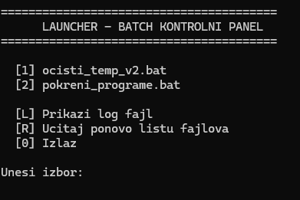
Slika 1. Glavni meni launcher aplikacije
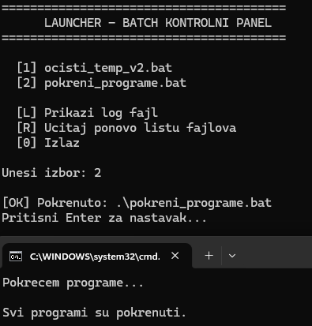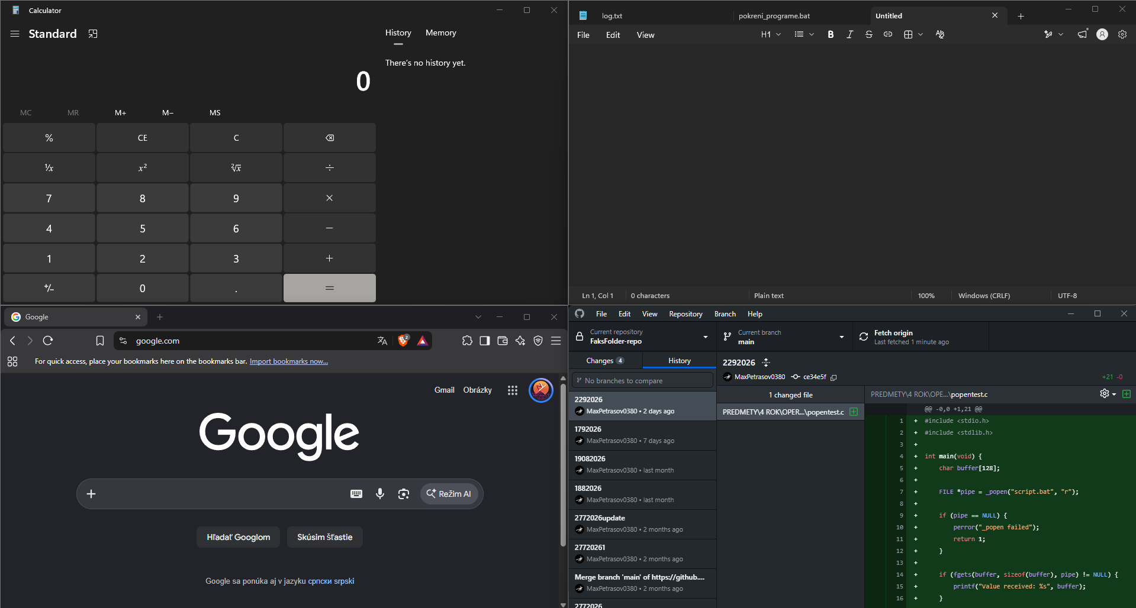
Slike 2. i 3. Izvršavanje opcije za pokretanje programa
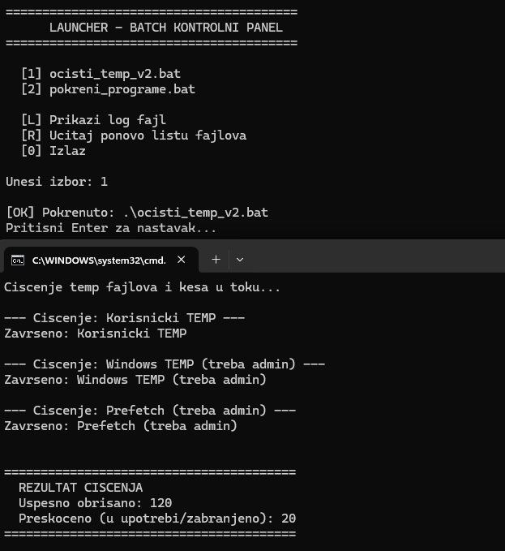
Slika 4. Izvršavanje opcije za čišćenje privremenih fajlova (prikaz rezultata)
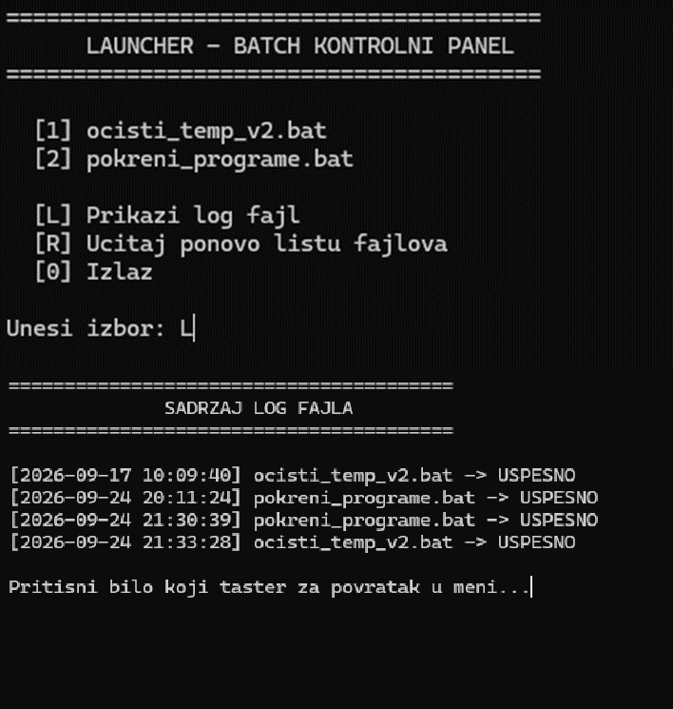

Slika 5. Prikaz sadržaja log fajla (istorija pokretanja skripti)

2.2. Kratak opis primenjenih alata i tehnologija u implementaciji rešenja
Za implementaciju rešenja korišćene su isključivo tehnologije koje su nativno dostupne u okviru Windows operativnog sistema, čime je izbegnuta potreba za instalacijom dodatnih runtime okruženja ili biblioteka na strani krajnjeg korisnika. Konkretno, primenjeni su sledeći alati i tehnologije:
- Programski jezik C — korišćen je za implementaciju glavne launcher aplikacije, uključujući dinamičko generisanje menija na osnovu jednostruko spregnute liste, obradu tekstualnog unosa korisnika (if/else grananje i parsiranje brojeva) i rad sa log datotekom. Izabran je zbog svoje jednostavnosti, brzine izvršavanja i direktnog pristupa Windows API-ju, što ga čini pogodnim za razvoj malih, samostalnih konzolnih alata.
- GCC / MinGW kompajler — korišćen je za prevođenje (kompajliranje) launcher.c fajla u izvršni .exe fajl namenjen Windows platformi. Komanda kompajliranja (gcc launcher.c -o launcher.exe) navedena je direktno u komentaru izvornog koda, čime je obezbeđena reproduktivnost build procesa.
- Windows API (windows.h) — iskorišćen je radi integracije sa operativnim sistemom: pozivanja sistemskih komandi kroz system(), kao i za pretragu sadržaja foldera pomoću funkcija FindFirstFileA(), FindNextFileA() i FindClose() (uz tip WIN32_FIND_DATAA i tip HANDLE) prilikom skeniranja .bat fajlova [5].
- Standardna C biblioteka (stdio.h, stdlib.h) — korišćena za ulaz/izlaz podataka: ispis menija i poruka na ekran (printf), čitanje korisničkog unosa (fgets sa standardnog ulaza), formatiranje komande koja se prosleđuje sistemu (snprintf), pozivanje eksternih procesa (system), dinamičku alokaciju i oslobađanje čvorova liste (malloc/free), kao i otvaranje, čitanje, upis i zatvaranje log datoteke (fopen, fgets, fprintf, fclose).
- string.h — korišćena za rad sa tekstualnim nizovima karaktera: bezbedno kopiranje naziva i putanje fajla u čvor liste (strncpy), poređenje unetog teksta sa očekivanim opcijama (strcmp), određivanje dužine unosa (strlen) i uklanjanje znaka za novi red iz unosa dobijenog preko fgets (strcspn).
- time.h — korišćena za dobijanje trenutnog vremena (time), njegovo pretvaranje u lokalno vreme (localtime) i formatiranje u čitljivu vremensku oznaku (strftime) koja se upisuje uz svaki red u log fajlu.
- conio.h (_getch()) — Windows-specifična biblioteka iskorišćena za pauziranje izvršavanja i čekanje na pritisak bilo kog tastera nakon prikaza sadržaja log fajla, pre povratka u glavni meni.
- Windows Command Prompt (cmd.exe) / Batch skriptovanje (.bat) — korišćeno je za implementaciju dve pomoćne skripte: pokreni_programe.bat, koja koristi komandu start za pokretanje spoljnih aplikacija u odvojenim procesima, i ocisti_temp_v2.bat, koja koristi komande del, rd, for/for /d petlje, promenljive sa odloženim proširenjem (setlocal enabledelayedexpansion), potprograme implementirane kroz labele (:ocistiFolder) i if exist proveru za pouzdano utvrđivanje uspešnosti brisanja.
- Windows okružne promenljive — konkretno %TEMP%, korišćena je za dinamičko pronalaženje putanje do korisničkog privremenog foldera, bez potrebe za hardkodovanjem putanje, čime je skripta prenosiva između različitih korisničkih naloga i sistema.
Kombinacijom C jezika za korisnički interfejs, dinamičko upravljanje listom skripti i vođenje log datoteke, i batch skriptovanja za izvršavanje sistemskih operacija, postignuta je jasna podela odgovornosti u sistemu: launcher se bavi interakcijom sa korisnikom, otkrivanjem dostupnih skripti, pokretanjem procesa i evidencijom izvršavanja, dok batch skripte sadrže svu poslovnu logiku vezanu za konkretne administrativne zadatke.

2.3. Opis implementacije
Implementacija rešenja podeljena je u nekoliko logičkih celina: C launcher koji upravlja jednostruko spregnutom listom .bat fajlova, skenira folder u potrazi za njima, obrađuje korisnički unos, pokreće izabranu skriptu i vodi log njenog izvršavanja, i dve batch skripte koje launcher poziva.

2.3.1. Launcher aplikacija (launcher.c) — opšti tok izvršavanja
Launcher predstavlja centralnu tačku ulaska u sistem. Funkcija main() prvo poziva ucitajBatFajlove(), koja skenira tekući folder i puni listu pronađenih .bat fajlova, a zatim ulazi u beskonačnu petlju: ispisuje dinamički meni pomoću ispisiMeni(), čita ceo red unosa sa standardnog ulaza funkcijom fgets() i, u zavisnosti od unetog teksta, if/else grananjem prosleđuje izvršavanje odgovarajućoj akciji — pokretanju izabrane skripte, prikazu log fajla (L), ponovnom učitavanju liste (R) ili izlasku iz programa (0). Za razliku od čitanja pojedinačnog tastera, ovakav pristup zahteva parsiranje teksta (funkcije strcmp() i strtol()), ali omogućava da broj opcija u meniju bude promenljiv, u zavisnosti od broja pronađenih .bat fajlova.

2.3.2. Jednostruko spregnuta lista .bat fajlova
Svaki pronađeni .bat fajl predstavljen je čvorom liste tipa Cvor, koji pamti naziv i punu putanju fajla i pokazivač na sledeći čvor:
typedef struct Cvor {
char naziv[MAX_NAZIV]; /* npr. "ocisti_temp.bat" */
char putanja[MAX_PUTANJA]; /* npr. ".\ocisti_temp.bat" */
struct Cvor *sledeci;
} Cvor;

Lista se puni funkcijom dodajCvor(), koja dinamički alocira novi čvor (malloc), bezbedno kopira naziv i putanju fajla (strncpy) i dodaje ga na kraj liste, čime se čuva redosled skeniranja:
void dodajCvor(const char *naziv, const char *putanja) {
Cvor *novi = (Cvor *) malloc(sizeof(Cvor));
if (!novi) {
printf("[GRESKA] Neuspesna alokacija memorije.\n");
exit(1);
}

strncpy(novi->naziv, naziv, MAX_NAZIV - 1);
novi->naziv[MAX_NAZIV - 1] = '\0';

strncpy(novi->putanja, putanja, MAX_PUTANJA - 1);
novi->putanja[MAX_PUTANJA - 1] = '\0';

novi->sledeci = NULL;

if (glava == NULL) {
glava = novi;
} else {
Cvor *tek = glava;
while (tek->sledeci != NULL) {
tek = tek->sledeci;
}
tek->sledeci = novi;
}
}

Lista se u potpunosti oslobađa iz memorije funkcijom osloboditiListu(), koja prolazi kroz sve čvorove i za svaki poziva free(). Ovo se dešava i pri ponovnom učitavanju liste (opcija R, gde se stara lista prvo oslobađa pre ponovnog skeniranja foldera) i na kraju rada programa, čime se sprečava curenje memorije (memory leak).

2.3.3. Skeniranje foldera i dinamičko punjenje menija
Funkcija ucitajBatFajlove() pretražuje zadati folder (konstanta FOLDER_BATCH, podrazumevano tekući folder) koristeći Windows API funkcije za rad sa fajl sistemom: FindFirstFileA() pronalazi prvi fajl koji odgovara maski *.bat, a FindNextFileA() se zatim poziva u petlji sve dok ne obiđe sve preostale fajlove, nakon čega se pretraga zatvara pozivom FindClose(). Za svaki pronađeni fajl koji nije direktorijum, poziva se dodajCvor() čime se on dodaje u listu:
void ucitajBatFajlove(const char *folder) {
char maska[MAX_PUTANJA];
snprintf(maska, sizeof(maska), "%s\\*.bat", folder);

WIN32_FIND_DATAA podaci;
HANDLE hFind = FindFirstFileA(maska, &podaci);

if (hFind == INVALID_HANDLE_VALUE) {
return; /* nema .bat fajlova - meni ce to prijaviti korisniku */
}

do {
if (!(podaci.dwFileAttributes & FILE_ATTRIBUTE_DIRECTORY)) {
char putanja[MAX_PUTANJA];
snprintf(putanja, sizeof(putanja), "%s\\%s", folder, podaci.cFileName);
dodajCvor(podaci.cFileName, putanja);
}
} while (FindNextFileA(hFind, &podaci));

FindClose(hFind);
}

Na osnovu popunjene liste, funkcija ispisiMeni() ispisuje po jednu numerisanu stavku menija za svaki čvor liste (prolaskom kroz listu petljom while), a nakon toga i fiksne opcije [L], [R] i [0]. Ako lista nema nijedan element (glava == NULL), korisniku se ispisuje poruka da u folderu nisu pronađeni .bat fajlovi.

2.3.4. Obrada korisničkog unosa i pokretanje izabrane skripte
Nakon što fgets() učita ceo red unosa, program prvo proverava da li se radi o nekoj od fiksnih komandi (strcmp() sa "0", "L"/"l", "R"/"r"). Ako nijedna ne odgovara, unos se pokušava protumačiti kao redni broj pomoću funkcije strtol(); ako je unos ispravan pozitivan broj, program prolazi kroz listu čvorova, brojeći korake sve dok ne dođe do traženog rednog broja, i nad pronađenim čvorom poziva pokreniBatch():
Cvor *tek = glava;
long brojac = 1;
while (tek != NULL && brojac < izbor) {
tek = tek->sledeci;
brojac++;
}

if (tek == NULL) {
printf("\nNepostojeci broj fajla. Pritisni Enter za nastavak...");
getchar();
} else {
pokreniBatch(tek->naziv, tek->putanja);
printf("Pritisni Enter za nastavak...");
getchar();
}

Funkcija pokreniBatch() gradi komandu oblika start "" "putanja" (funkcijom snprintf()) i prosleđuje je funkciji system(). Na osnovu povratne vrednosti određuje se da li je pokretanje uspelo, o čemu se korisnik odmah obaveštava na ekranu, a ishod se dodatno trajno beleži pozivom upisiLog():
void pokreniBatch(const char *naziv, const char *putanja) {
char komanda[600];
/* start "" pokrece bat u novom prozoru i odmah vraca kontrolu */
snprintf(komanda, sizeof(komanda), "start \"\" \"%s\"", putanja);

int rezultat = system(komanda);
int uspeh = (rezultat == 0);

if (uspeh) {
printf("\n[OK] Pokrenuto: %s\n", putanja);
} else {
printf("\n[GRESKA] Nije moguce pokrenuti: %s\n", putanja);
}

upisiLog(naziv, uspeh);
}

2.3.5. Rad sa log datotekom (upis i čitanje istorije izvršavanja)
Svako pokretanje skripte se evidentira: funkcija upisiLog() otvara log.txt u režimu dodavanja na kraj (fopen(..., "a")), pomoću funkcija time(), localtime() i strftime() formira vremensku oznaku trenutka pokretanja, i funkcijom fprintf() u fajl dodaje jedan red oblika [vreme] naziv -> USPESNO/NEUSPESNO, nakon čega fajl zatvara pozivom fclose():
void upisiLog(const char *nazivBatFajla, int uspeh) {
FILE *fp = fopen(LOG_FAJL, "a");
if (!fp) {
printf("[GRESKA] Ne mogu da otvorim log fajl za pisanje.\n");
return;
}

time_t sada = time(NULL);
struct tm *vreme = localtime(&sada);
char vremenskaOznaka[32];
strftime(vremenskaOznaka, sizeof(vremenskaOznaka), "%Y-%m-%d %H:%M:%S", vreme);

fprintf(fp, "[%s] %s -> %s\n", vremenskaOznaka, nazivBatFajla,
uspeh ? "USPESNO" : "NEUSPESNO");

fclose(fp);
}
Sadržaj log fajla korisnik može pregledati u svakom trenutku izborom opcije L, koja poziva funkciju procitajLog(). Ona otvara log.txt u režimu čitanja (fopen(..., "r")) i red po red, pomoću fgets(), ispisuje njegov sadržaj na ekran; ako fajl još ne postoji (nijedna skripta još nije pokrenuta) ili je prazan, korisniku se ispisuje odgovarajuća poruka umesto praznog ekrana.
FILE *fp = fopen(LOG_FAJL, "r");
if (!fp) {
printf("Log fajl jos ne postoji (nijedan bat fajl jos nije pokrenut).\n");
} else {
char linija[512];
int ima = 0;
while (fgets(linija, sizeof(linija), fp)) {
printf("%s", linija);
ima = 1;
}
if (!ima) {
printf("Log fajl je prazan.\n");
}
fclose(fp);
}

2.3.6. Skripta za pokretanje programa (pokreni_programe.bat)
Ova skripta implementirana je na najjednostavniji mogući način: niz uzastopnih poziva komande start "" "putanja_do_programa", gde svaki poziv pokreće po jedan program u posebnom procesu, bez čekanja da se prethodni program zatvori. Programi koji se pokreću (Notepad, kalkulator, veb-pregledač, GitHub Desktop) definisani su direktno u telu skripte.

2.3.7. Skripta za čišćenje temp fajlova (ocisti_temp_v2.bat)
Ovo je funkcionalno najkompleksnija batch komponenta sistema.
- Brojači rezultata: na početku skripte inicijalizuju se dve globalne promenljive, ukupno_obrisano i ukupno_preskoceno, koje se ažuriraju tokom rada skripte i na kraju prikazuju korisniku sumarni rezultat čišćenja.
- Modularizacija kroz potprogram: umesto da se logika čišćenja ponavlja za svaki folder posebno, implementiran je potprogram :ocistiFolder, pozvan tri puta (call :ocistiFolder ...) za tri različite lokacije: korisnički %TEMP% folder, C:\Windows\Temp i C:\Windows\Prefetch.
- Prolazak kroz fajlove i podfoldere: unutar potprograma koriste se dve for petlje — for %%F in ("putanja\*.*") za pojedinačne fajlove i for /d %%D in ("putanja\*") za podfoldere. Svaki fajl se pokušava obrisati komandom del /q /f, a svaki podfolder komandom rd /s /q.
- Pouzdana provera uspešnosti brisanja: uspešnost brisanja ne proverava se preko %errorlevel% naredbi del/rd (koje se u praksi pokazuju nepouzdanim kada je fajl u upotrebi od strane drugog procesa), već proverom if exist "putanja" neposredno nakon pokušaja brisanja.
- Odložena ekspanzija promenljivih: korišćenje setlocal enabledelayedexpansion u kombinaciji sa sintaksom !ukupno_obrisano!/!ukupno_preskoceno! unutar for petlji neophodno je jer se standardna %promenljiva% sintaksa u cmd.exe ne ažurira ispravno unutar bloka koda u zagradama.
- Ispis rezultata: po završetku čišćenja sva tri foldera, skripta ispisuje sumarni izveštaj sa ukupnim brojem uspešno obrisanih i brojem preskočenih stavki, nakon čega se automatski zatvara nakon kratke pauze (timeout /t 3).
Ovakvim pristupom implementacije postignuta je jasna, pregledna i lako proverljiva logika: korisnik dobija tačnu povratnu informaciju o ishodu čišćenja, dok je sam kod strukturiran modularno kako bi se izbeglo ponavljanje koda za svaki od tri foldera.

3. Zaključak
U okviru ovog seminarskog rada obrađena je tema batch skriptovanja kao mehanizma automatizacije administrativnih zadataka na operativnom sistemu Windows. U teorijskom delu prikazani su pojam i istorijski razvoj batch fajlova, uloga komandnog interpretera CMD.exe, osnovna sintaksa i kontrolne strukture batch jezika, kao i poređenje sa savremenijim alternativama (PowerShell, Bash), čime je pokazano da batch skriptovanje, uprkos ograničenjima u radu sa strukturiranim podacima i rukovanju greškama, i dalje ima praktičnu vrednost zahvaljujući jednostavnosti, brzini i univerzalnoj dostupnosti na Windows sistemima.
U praktičnom delu realizovan je softver koji kombinuje konzolnu C aplikaciju (launcher) sa batch skriptama, čime je demonstrirana primena jednostruko spregnute liste, dinamičkog skeniranja foldera preko Windows API-ja, obrade tekstualnog korisničkog unosa i rada sa datotekom (upis i čitanje log fajla) u programskom jeziku C, uz istovremeno korišćenje batch skripti za izvršavanje sistemskih operacija (pokretanje programa i čišćenje privremenih fajlova). Rešenje pokazuje kako se launcher aplikacija i batch skripte mogu kombinovati u jedinstven, korisniku prilagođen alat za svakodnevnu automatizaciju rutinskih administrativnih zadataka, sa trajnom evidencijom izvršenih akcija.
Dalja unapređenja softvera mogla bi da uključe rotaciju ili arhiviranje log fajla kada preraste određenu veličinu, mogućnost filtriranja prikazane istorije po datumu ili nazivu skripte, konfigurabilnost foldera koji se skenira (umesto isključivo tekućeg foldera), kao i eventualnu migraciju administrativnog dela na PowerShell radi robustnijeg rukovanja greškama.

4. Literatura
Izvori teksta
[1] Mueller, J. P. (2010). Windows Command Line Administration Instant Reference. Wiley Publishing.
[2] Richardson, R. (1988). MS-DOS Batch File Programming: Including OS/2. TAB Books.
[3] Mueller, J. P. (2007). Windows Command-Line: The Personal Trainer. Wiley.
[4] McLarney, J. (2024). The Book of Batch Scripting: From Fundamentals to Advanced Automation. No Starch Press.
[5] Microsoft: Microsoft Learn, dokumentacija (Windows Server – komande Cmd i Windows commands; Windows API index), URL: https://learn.microsoft.com/ (datum poslednje posete: 29.7.2026).
[6] Johnson, R. (2025). Batch Scripting Essentials: Definitive Reference for Developers and Engineers. HiTeX Press.
[7] Schröder, M., Cito, J.: An Empirical Investigation of Command-Line Customization, Empirical Software Engineering, Springer, 2022 (dostupno i kao arhiv:2012.10206, 2020).
[8] Kernighan, B. W., Ritchie, D. M.: The C Programming Language, 2nd Edition, Prentice Hall, 1988.
[9] Payette, B., Siddaway, R. (2017). Windows PowerShell in Action, Third Edition. Manning Publications.
[10] Kochan, S. G. (2014). Programming in C, 4th Edition. Addison-Wesley Professional.
Izvori slika
Sve slike u ovom radu (Slika 1-5, korisnički ekrani) predstavljaju autorske screenshot-ove izrađenog softvera i ne zahtevaju spoljnu referencu.

